CNPJ: 23.642.678/0001-73
Rua do Cruzeiro, 470 Fone: 81 9.9616-5275
CEP: 55.644-160 - GRAVATÁ-PE
E-mail: pcfabricadecultura@gmail.com
https://www.fabricadecultura.org/

TERMO DE ADESÃO

Pelo presente, FÁBRICA DE CULTURA, Inscrita no CNPJ sob o nº 23.642.678/0001-73, com sede na Rua do Cruzeiro, nº 470, aqui representada pelo voluntário THIAGO NAVARRO DE BARROS, 044.533.694-33, lotado na dependência 8489 – Superintendência de Varejo e Governo e por seus representantes legais, declara, para os devidos fins, que está ciente e conforme com todos os termos, cláusulas, condições e normas Chamada Interna Projeto Voluntários BB FIA/Fundo do Idoso 2021 para acesso a recursos de doação provenientes do Banco do Brasil (BB) e Entidades Ligadas (ELBB), aderindo assim, em caráter irrevogável e irretratável, a seus respectivos teores integrais – inclusive a novas versões de legislações pertinentes que venham a ser editadas, salvo manifestação contrária a ser expressa ao BB ou ELBB –, obrigando-se a respeitá-los e a cumpri-los fielmente, assumindo todos os direitos e obrigações deles decorrentes, e sujeitando-se às penalidades cabíveis, quando e se for o caso.
Declara, também, que os valores doados pelo Banco serão aplicados integralmente para a consecução dos objetivos previstos no projeto aprovado pela instância competente e selecionado para apoio pelo Conglomerado BB.
Ao firmar o presente, o(s) representante(s) da instituição atesta(m) perante o BB e as ELBB, para todos os fins e efeitos, ter os poderes necessários e suficientes para vinculá-la nos termos da declaração dada neste documento, conforme disposto [mencionar o documento e anexar, se for o caso] nos instrumentos constitutivos e documentação societária pertinente da instituição, e que tais documentos estão regularmente em vigor.
O presente termo é firmado em 2 (duas) duas vias de igual teor e forma, para que produza os devidos efeitos de fato e de direito.
Gravatá, 24 de outubro de 2021.
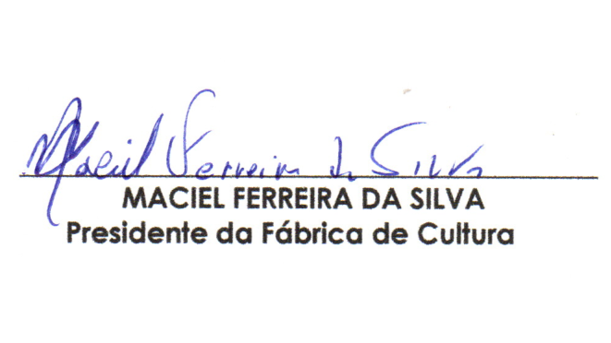
___________________________
Thiago Navarro de Barros
Voluntário

